ASSUNTO:. REQUEIRO AO EXMO. SENHOR PREFEITO LUIZ GUSTAVO ANTUNES STUPP, QUE JUNTO AO SETOR COMPETENTE REALIZE ESTUDOS PARA EFETUAR MELHORIAS NO ESCOAMENTO DAS AGUAS PLUVIAIS NA RODOVIA ÉSIO MARIOTONI.
DESPACHO

SALA DAS SESSÕES ____/____/_____

PRESIDENTE DA MESA

REQUERIMENTO Nº , DE 2015

SENHOR PRESIDENTE,
SENHORES VEREADORES,

Considerando que, o sistema de escoamento se mostra ineficaz e insuficiente ocasionando a formação de pontos de alagamento o que põe em risco os motoristas que fazem uso desta rodovia.
REQUEIRO a mesa, após ouvir o douto plenário para que oficie o Exmo. Senhor Prefeito Luiz Gustavo Antunes Stupp, para que, junto ao setor competente, realize estudos para efetuar melhorias no escoamento das aguas pluviais da rodovia Ésio Mariotoni.
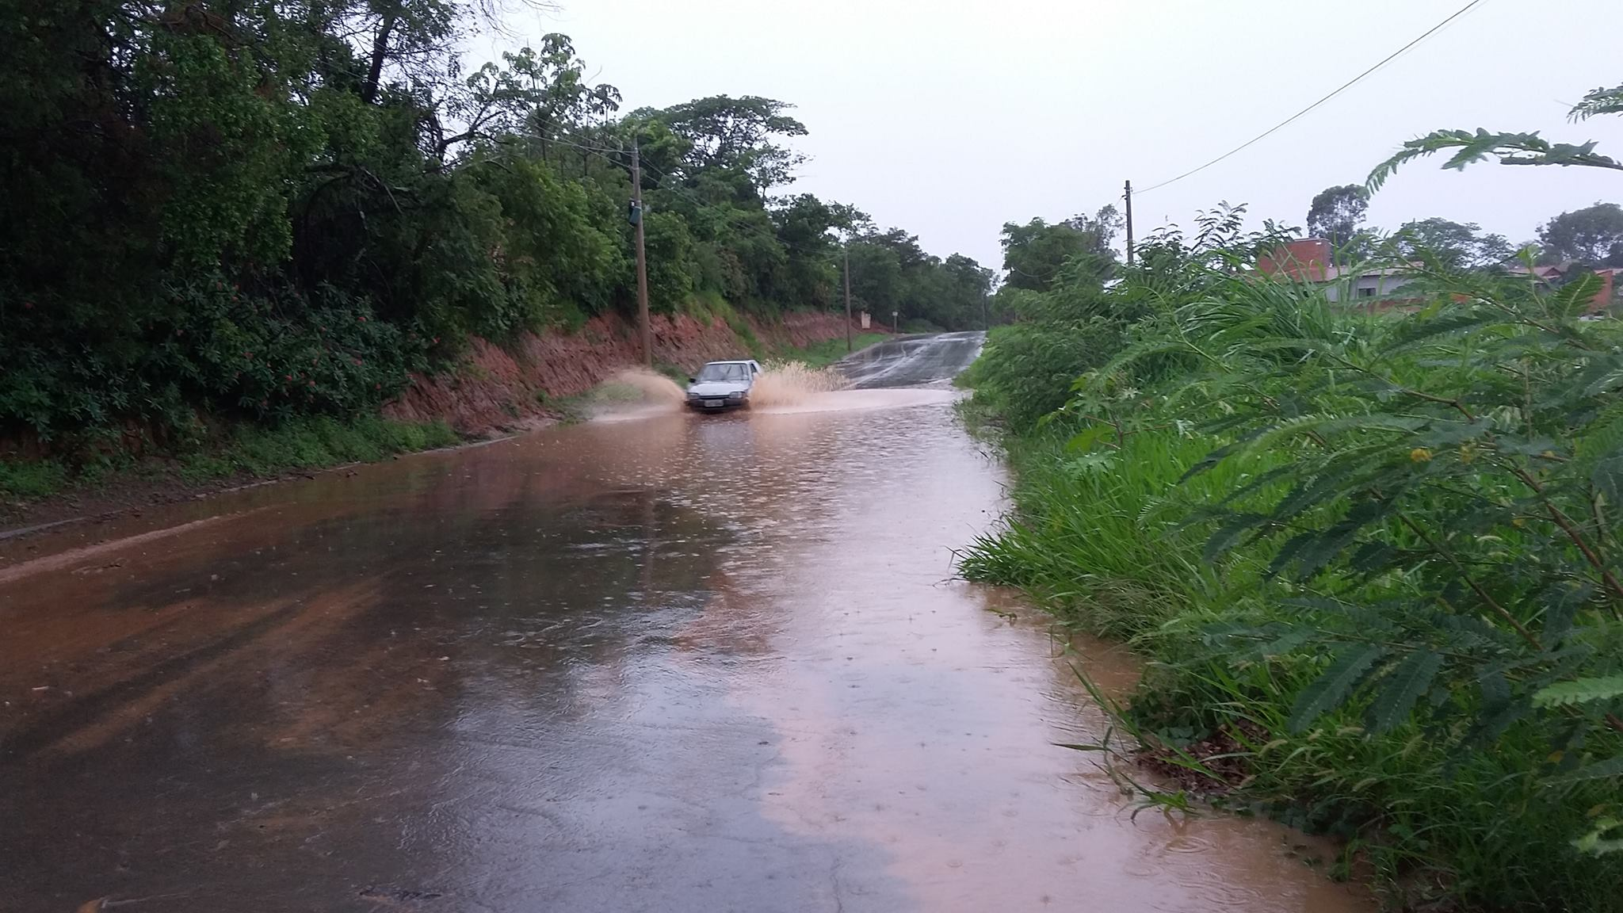

SALA DAS SESSÕES “VEREADOR SANTO RÓTOLLI”, aos 04 de dezembro de 2015.

VEREADOR LUIS ROBERTO TAVARES

